Муниципальное бюджетное дошкольное образовательное учреждение детский сад комбинированного вида №47 пос.Эльбан Амурского муниципального района Хабаровского края

Сценарий деловой квест-игры для педагогов ДОУ
«Путешествие в страну логических игр»
к заседанию №4 МИП на базе МБДОУ №47 пос.Эльбан

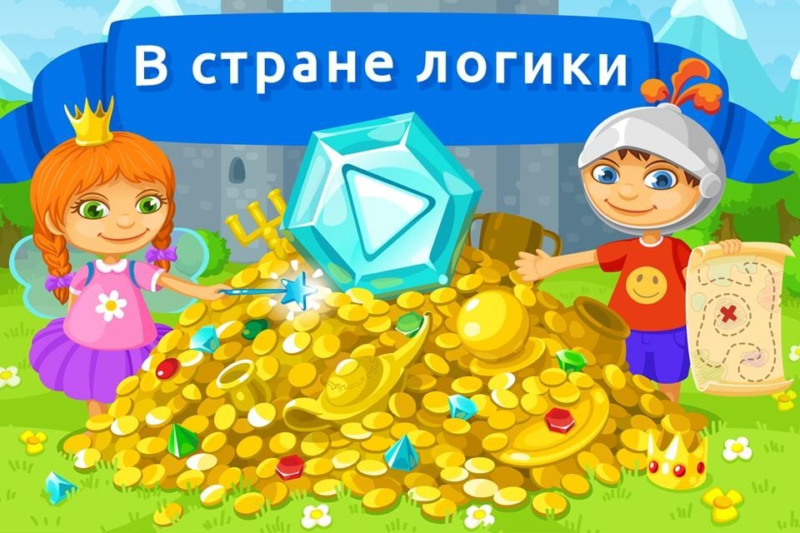

Ларюкова Марина Сергеевна,
старший воспитатель МБДОУ №47 пос.Эльбан

24.04.2019 г.
Квест - игра для педагогов «Путешествие в страну логических игр»
к заседанию МИП №4 на базе МБДОУ №47 пос.Эльбан, 24.04.2019 г.
Ларюкова М.С., старший воспитатель
Цель: повышение профессиональной компетентности педагогов по применению игр на логику для познавательно-логического развития детей старшего дошкольного возраста.
Задачи:
1.Формировать и закреплять знания, умения и навыки участников по развитию логического мышления различными средствами.
2.Создать благоприятную атмосферу для творческой работы всех участников игры.
Материалы и оборудование: карточки с логическими играми: «Логические задачи на поиск недостающих фигур», «Задачи на преобразование фигур», презентация к игре «В стране логических игр», мультимедийное оборудование, ноутбук.
(слайд №1)
Ведущий: Для успешной подготовки детей к обучению в школе необходимы не столько определенные знания, сколько умение последовательно и логически мыслить, догадываться, умственно напрягаться. Это немыслимо без использования занимательных игр, задач, развлечений.
Задачи на смекалку, головоломки, занимательные игры вызывают у ребят большой интерес. Дети могут, не отвлекаясь подолгу упражняться в преобразовании фигур, перекладывать палочки или другие предметы по заданному образцу, по собственному замыслу, решать логические задачи.
На таких занятиях дети:
- активизируют умственную деятельность;
- заинтересовываются новым материалом, развивают ум;
- расширяют, углубляют математические представления;
- закрепляют полученные знания и умения;
- упражняются в применении этих знаний в других видах деятельности, новой обстановке.
И чтобы все это лучше понять, мы с вами отправимся в страну Логических игр и покорим логические горы.
Во время нашего путешествия вы можете активно проявить себя, а также узнаете много нового и полезного. А отправимся мы на необычном транспортном средстве. Как оно называется, я думаю, вы все вместе мне подскажите, для этого вам необходимо разгадать ребус.
( слайд №2)
Ведущий: Правильно, это транспортное средство – умавоз.
(слайд №3)
Итак, мы отправляемся на умавозе. Вы готовы к этому?
Ведущий: Тогда давайте встанем в круг, крепко возьмемся за руки. Посмотрите на своего соседа слева, подумайте и скажите: «Почему вы берете друг друга в путешествие? А ответ начинайте со слов: «Я беру тебя с собой, потому что ты…»
Игра «Я беру тебя с собой, потому что ты…»
Ведущий: Какая замечательная команда у нас собралась! Получайте билеты и рассаживайтесь за столы в зависимости от цвета билета. Билеты сохраняйте до конца поездки (билеты 2 цветов делят всех на две команды).
Ведущий: Ну, вот и всё готово. Садитесь удобно. Но чего-то не хватает. Что еще нам нужно взять с собой в дорогу?
Участники: Ну, конечно же, улыбку, хорошее настроение.
Ведущий: Внимание! Мы у основания логических гор!
слайд №4
Чтобы преодолеть первую ступеньку, нам, конечно же, нужна разминка.
- Объясните значения понятий: первая команда понятия - «логика», вторая команда - «логическое мышление».
Слайд №5
Чтобы преодолеть вторую ступеньку командам необходимо решить по две логические задачи.
Логические задачки
Итак, задачи для первой команды:
- Чем больше берут, тем больше становится. Что это? (яма)
- На веревке завязали 4 узла. На сколько частей они разделили веревку? (на 5 частей).
для второй команды:
1.Можно ли бросить мяч так, чтобы он, пролетев некоторое время, остановился и начал движение в обратном направлении? (да, если бросить мяч вверх).
2.Как сделать из двух спичек 10, не ломая их? (сложить из спичек римскую цифру 10)
Слайд 6
Ведущий: Молодцы, вы справились с заданием. Но на третью ступень взобраться еще труднее. Для этого нужно немного отдохнуть.
Музыкальная пауза (участники по очереди поют песни, в словах которых есть цифры).
Ведущий: После такого отдыха можно снова в путь. Чтобы преодолеть третью ступень, нужно пройти следующую полосу препятствий, а именно решить логические задачи на поиск недостающих фигур.
Слайд №7

Ведущий раздаёт по 1-ой карточке командам.
Карточка для 1-ой команды
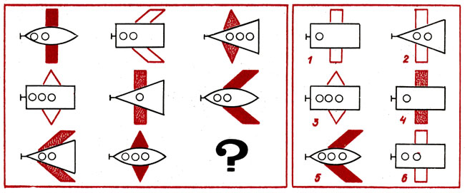
Даны 3 ряда изображений самолетов, отличающихся формой корпуса, крыльев, их окраской, количеством иллюминаторов. Недостающий самолет надо выбрать из 6 фигур, помещенных справа. Ответ обосновать, указывая признаки той фигуры, которая должна быть, помещена в пустой квадрат.
Карточка для команды 2-ой.
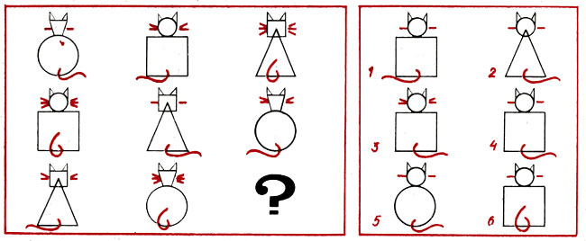
Даны 3 ряда изображений кошек. Недостающую в третьем ряду фигуру надо найти на основе анализа, сравнения и обобщения рядов фигур по признакам: форма туловища, головы, количество усов и направление хвоста.
слайд №8
Ведущий: Молодцы! Вот мы и поднялись с вами на вершину логических гор, на которой находится страна Логических игр.
слайд 9
Здесь мы с вами можем познакомиться с занимательными играми, которые развивают логическое мышление.
Итак, первая игра - составление синквейна (пятистрочная строфа нерифмованного стихотворения).

Написание «синквейна» является формой свободного творчества, осуществляемая по определенным правилам:

Слайд №10

1 строчка – одно слово – существительное – это и есть тема «синквейна»
2 строчка – два прилагательных, раскрывающих тему «синквейна»
3 строчка – три глагола, описывающих действия, относящиеся к теме «синквейна»
4 строчка – фраза, предложение, состоящее из нескольких слов, с помощью которого характеризуют тему в целом, выражают своё отношение к теме (крылатое выражение, цитата, пословица или составленная самим участников фраза в контексте с темой)
5 строчка – слово-резюме, которое даёт новую интерпретацию темы (синоним)
Для команды №1 слово – «логика», команды №2 – «мышление».
Например:

- СЕМИНАР
- Интересный, полезный
- Встречаемся, делимся опытом, учимся
- «Единственный путь, ведущий к знанию – это деятельность»
- Удовлетворение

Слайд №11

Ведущий: следующее задание это задачи на преобразование фигур.
Карточка для команды 1.
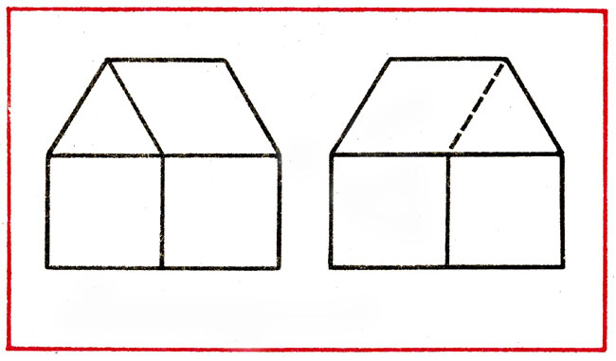
Задание: Переложить одну палочку, чтобы домик был перевернут в другую сторону.

Карточка для команды 2.
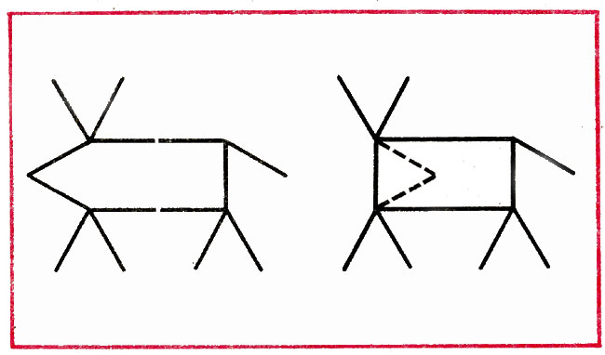
Задание: Переложить две палочки так, чтобы фигура, похожая на корову, смотрела в другую сторону.
Каждая команда представляет выполненное задание.
Ведущий: Давайте проверим, правильно ли вы выполнили свои задания?
( на слайде правильные ответы)
Слайд № 12
Ведущий: следующая игра «Подбери слово».

Слайд №13

В этом задании необходимо установить логическую связь между первыми двумя словами, и по аналогии добавить недостающее слово к следующему.
Ведущий читает пары слов поочерёдно каждой команде.
Отец- сын, мать – … (дочь)
Страницы – книга, ветки - … (дерево).
Начало – конец, первый - … (последний).
Ложка – металл, тетрадь - … (бумага).
Курица – зерно, корова - … (трава).
Груша – фрукт, клен - … (дерево).
Окружность – циркуль, квадрат - … (линейка).
Гвоздь – молоток, шуруп - … (отвертка).
Больница – врач, школа - … (учитель).
Пол – ковер, стол - … (скатерть).
Самолет – летчик, автомобиль - … (водитель).
Стекло – стакан, бумага - … (книга).
Птица – дерево, крот - … (земля).
Снег – зима, гроза - … (лето).

Ведущий: Замечательно мы провели время, но нам пора возвращаться. Приготовьте, пожалуйста, ваши билеты. Предлагаю сделать в них отметку о путешествии: написать, что вам больше всего понравилось сегодня и что показалось важным и нужным для вас. Ваши пожелания (участники пишут свои высказывания).
Ведущий: А сейчас прошу вас крепко взяться за руки, мы возвращаемся обратно. Наше путешествие закончилось.

